JUCĂRII DIN MATERIALE RECICLABILE

- Păpuși pe lingura de lemn( puteți folosi șervețele, cârpe, fire de ață)

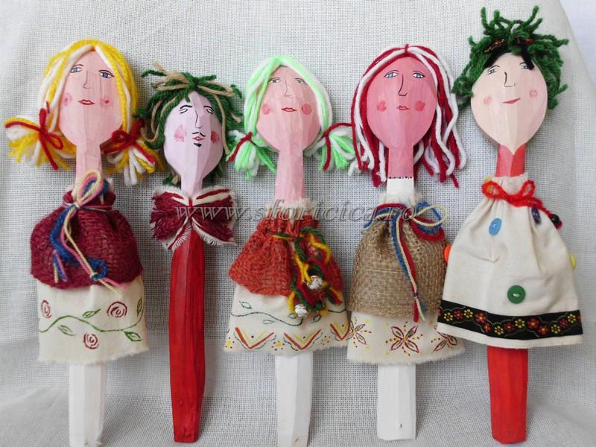

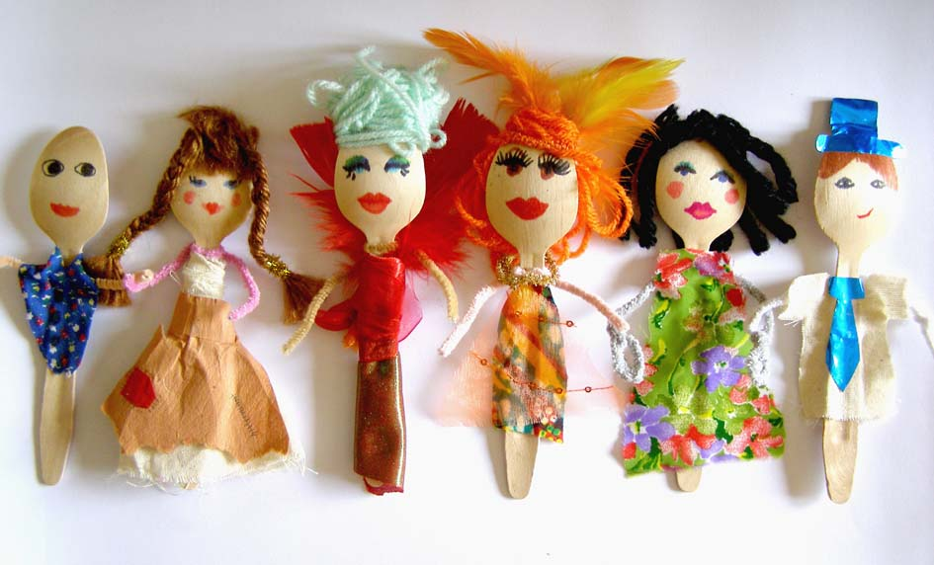

- Roboței din carton ( puteți folosi cutii de la medicamente, role de hârtie igienică, etc)

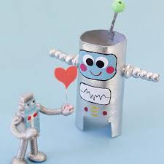
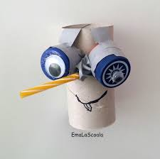
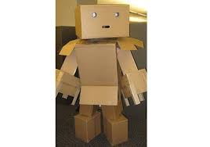Pentru alte idei puteți să consultați pagina GOOGLE. Pozați lucrările si trimiteți-le pe grupul clasei până vineri, 3 aprilie.

